

АДМИНИСТРАЦИЯ ГОРОДА НЕФТЕЮГАНСКА

ПОСТАНОВЛЕНИЕ

24.03.2016 № 255-п
г.Нефтеюганск

О подготовке проекта внесения изменений в проект планировки территории города Нефтеюганска (красные линии)

В соответствии со статьями 45, 46 Градостроительного кодекса Российской Федерации, статьей 16 Федерального закона от 06.10.2003 № 131-ФЗ «Об общих принципах организации местного самоуправления в Российской Федерации», учитывая письмо МКУ «Управление капитального строительства» от 25.01.2016 № 07/103 и решение Градостроительной комиссии администрации города от 10.03.2016 № 8, с целью установления границ земельных участков, предназначенных для строительства и размещения линейных объектов, администрация города Нефтеюганска постановляет:
1.Подготовить проект внесения изменений в проект планировки территории города Нефтеюганска (красные линии), утверждённый постановлением администрации города Нефтеюганска от 08.09.2010 № 2448 (с изменениями, внесенными постановлениями администрация города от 18.10.2012 № 3001, от 27.03.2014 № 315-п) (далее - Проект), в части инженерных сетей в границах согласно приложениям 1-4 к постановлению.
2.Департаменту градостроительства администрации города (Байгушкин А.В.) выступить в качестве муниципального заказчика, обеспечив в установленном порядке размещение муниципального заказа на выполнение работ по подготовке Проекта.
3.Установить, что физические и юридические лица вправе направлять свои предложения о порядке, сроках подготовки и содержании документации по Проекту в департамент градостроительства администрации города Нефтеюганска (микрорайон 12, дом 26, помещение № 1) в рабочие дни с 08.30 до 17.30 часов до дня общественного обсуждения жителями города настоящего Проекта.
4.Директору департамента по делам администрации города С.И.Нечаевой направить постановление главе города Н.Е.Цыбулько для обнародования (опубликования) и размещения на официальном сайте органов местного самоуправления города Нефтеюганска в сети Интернет.
5.Постановление вступает в силу после официального опубликования.
6.Контроль за выполнением постановления возложить на заместителя главы администрации города Ю.А.Власова.

Глава администрации города В.А.Арчиков

Приложение 1
к постановлению
администрации города
от 24.03.2016 № 255-п

Схема границ внесения изменений в проект планировки территории города Нефтеюганска (красные линии)

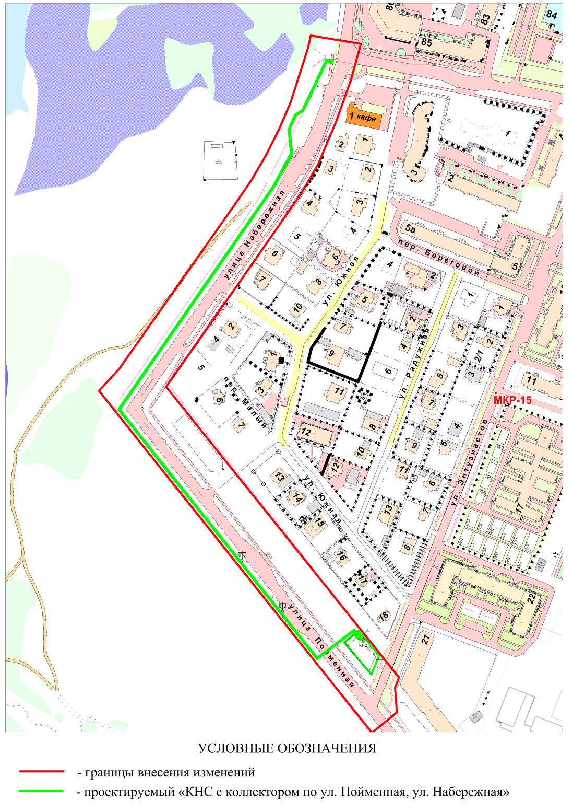

Приложение 2
к постановлению
администрации города
от 24.03.2016 № 255-п

Схема границ внесения изменений в проект планировки территории города Нефтеюганска (красные линии)

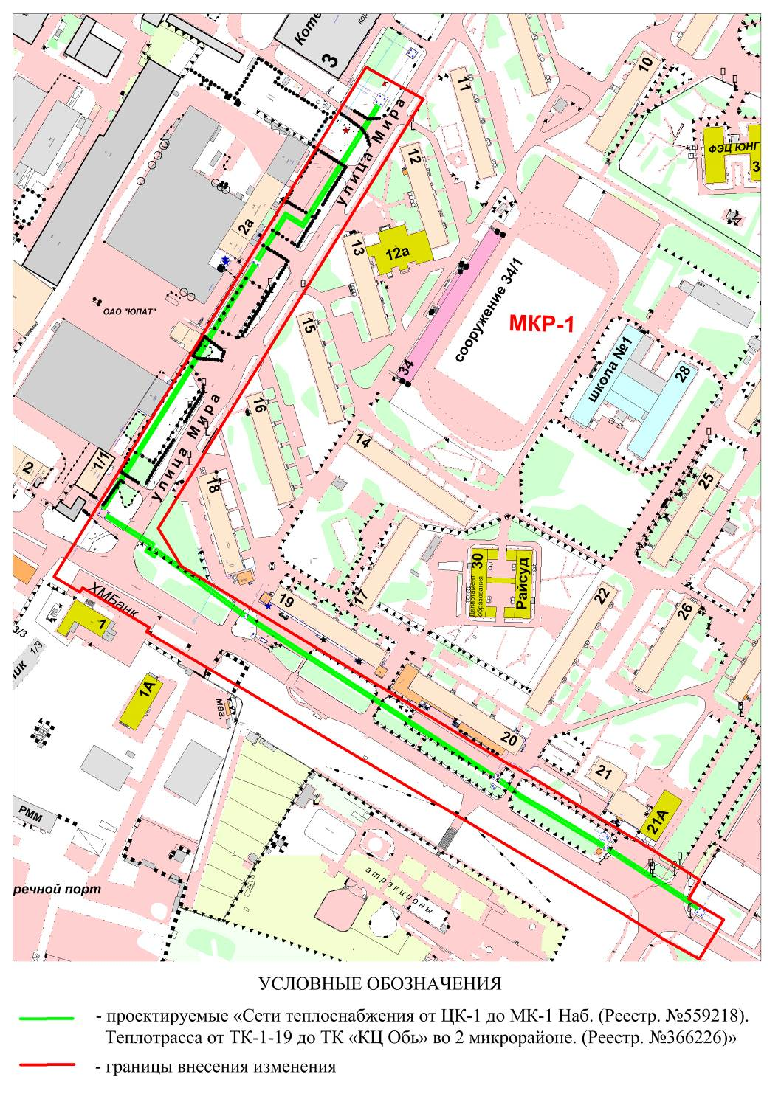

Приложение 3
к постановлению
администрации города
от 24.03.2016 № 255-п

Схема границ внесения изменений в проект планировки территории города Нефтеюганска (красные линии)

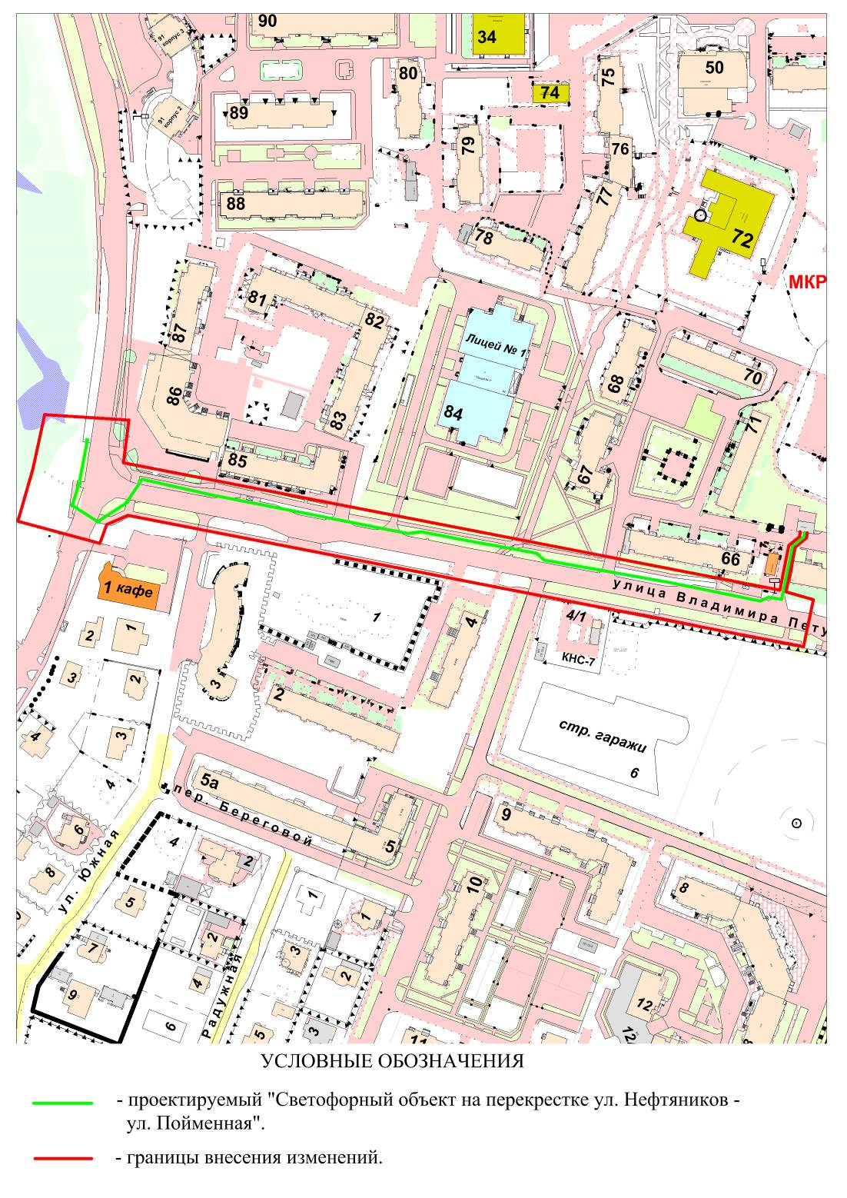

Приложение 4
к постановлению
администрации города
от 24.03.2016 № 255-п

Схема границ внесения изменений в проект планировки территории города Нефтеюганска (красные линии)

